Charte graphique




HEX: #FF5815 HEX: #272727 HEX: #101010
RGB: 255, 88, 21 RGB: 39, 39, 39 RGB: 16, 16, 16

Game Store vend des jeux vidéo, il faut donc se diriger vers des couleurs assez sombres (gris et noir) avec une couleur qui se démarque pour afficher sa signature (orange).

Montserrat
a b c d e f g h i j k l m n o p q r s t u v w x y z
A B C D E F G H I J K L M N O P Q R S T U V W X Y Z

Hind Madurai
a b c d e f g h i j k l m n o p q r s t u v w x y z
A B C D E F G H I J K L M N O P Q R S T U V W X Y Z

La typographie Montserrat est utilisée pour les titres et les éléments plus importants du site, tandis que la typographie Hind Madurai est utilisée pour les textes plus petits.

GAMESTORE
Maquette Figma

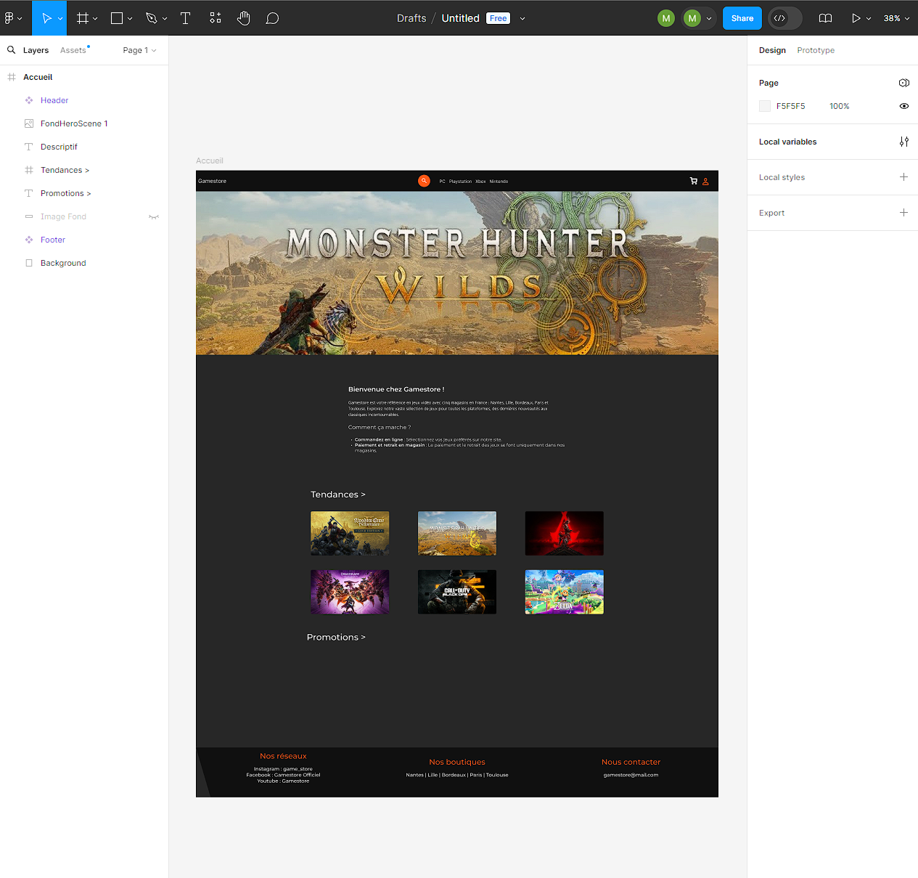

GAMESTORE

